第2节 摩擦力 教案
教学目标和核心素养：
【物理观念】通过分析摩擦现象，理解摩擦力产生的条件，区分静摩擦力和动摩擦力.
能根据相对运动方向判断滑动摩擦力的方向，并依据f =μF_{N}计算滑动摩擦力的大小.
【科学思维】根据相对运动趋势判断静摩擦力的方向，并会根据物体受力和运动情况，分析静摩擦力的大小和方向。
【科学态度与责任】知道生产和生活中增大或者减小摩擦力的实例，有将摩擦力知识应用于生产和生活的意识.

教学重难点
重点：通过实验认识摩擦力的规律
难点：判断摩擦力的方向

教学过程
- 导入新课
游戏引入：教师准备一个红酒瓶子，内装满沙子.从班级挑选一名瘦弱的女生和一名强壮的男生。让学生只能使用拇指和食指夹住瓶子下部平滑粗壮的圆柱体部分，比比谁能把瓶子举起或者举起的时间长，谁就获胜.
师：这位男同学很绅士，可以让女同学先吗？
男生点头同意。女生用力将瓶子高高举起，久久不肯放下!在教师的示意下，女同学放下瓶子，随即教室力爆发热烈掌声.
师：安全第一！健康第一！卫生第一！
教师用抹布将瓶子全身擦拭一遍，将男生的手也擦拭一遍.
师：现在请男同学上场.
男生尝试多次提不起，或者勉强提起，但很快放下.
师：谁赢了？
生：女同学！
(教师走到两名同学中间，将女同学的手臂高高举起，教室里再次响起掌声！)
师：这位男同学，你为什么提不起？
男生：瓶子表面有很滑的物质，提不起.
师：是洗手液.在刚才的游戏中，你对瓶子施加的有什么作用力？
生：压力，还有摩擦力.
师：哪种摩擦力？
生：滑动摩擦力.
师：女同学，你把瓶子举起靠的是什么力？
生：静摩擦力.
师：方向向哪？
生：向上.
师：瓶子相对于手有向哪的运动趋势？
生：向下.
师：通过刚才的游戏，我们复习了初中学习的摩擦力知识。今天要在初中所学的基础上进一步学习摩擦力的知识.
- 新课讲授
- 滑动摩擦力
师：给同学们2分钟的时间阅读教材60页开头提出的问题，仔细阅读教材滑动摩擦力的第一、二段，准确复述滑动摩擦力的概念.
学生活动：准确复述滑动摩擦力的概念——两个相互接触的物体，当它们相对滑动时，在接触面上会产生一种阻碍相对运动的力，这种力叫滑动摩擦力。滑动摩擦力的方向总是沿着接触面，并且跟物体的相对运动方向相反。
师：“相对运动”是什么含义？“相对”哪个物体？参考系是谁？
教师通过压紧毛刷在木板上运动，让同学们观察其相对运动的方向和毛刷弯曲的方向的关系，再通过提问、修正，得出结论：参考系是相互作用的另一个物体，不一定是地面.
师：要定量研究滑动摩擦力与正压力的关系，需要测量出滑动摩擦力与压力的大小。按照教材演示实验，滑动摩擦力的大小使用弹簧测力计测量，为什么弹簧测力计的示数等于滑动摩擦力的大小？这是利用了什么原理？
生：二力平衡原理。木块受力平衡，弹簧的拉力大小等于木块受到的滑动摩擦力大小。
师：下面找一个同学按照教材的方案演示一下，请大家注意观察.
学生进行实验操作.
师：弹簧测力计的示数是多少？一直是这个数值吗？
生：示数不稳定，弹簧振动。很难保证匀速拉动木块.
师：如何解决这个问题？同学们有其他的好方法吗？
生：改进操作方式.木块受到滑动摩擦力，不一定非要木块运动，木块静止时也可以受到滑动摩擦力.
师：大家的想法很好。我们可以让木块下方的木板运动，即使木板不是匀速运动，但木块一直静止，滑动摩擦力大小等于弹簧测力计示数.
教师介绍改进实验装置.
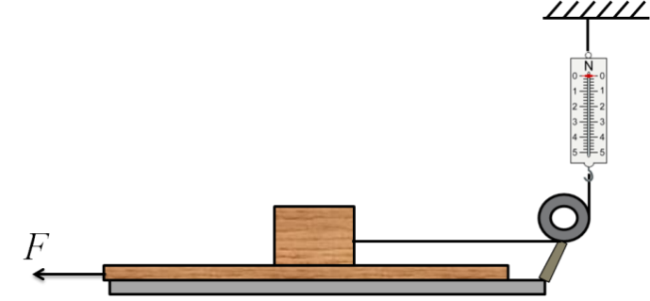
图 1 研究滑动摩擦力的实验装置
- 定量演示实验，探究滑动摩擦力规律
师：通过在木块上增加钩码，改变木块与木板间的正压力.滑动摩擦力的大小由弹簧测力计的示数给出。现在请物理课代表上台共同完成这个演示实验.
师生合作，完成探究实验，记录实验数据。
 | 不放钩码 | 放50g钩码 | 放100g钩码 | 放150g钩码 | 放200g钩码
压力F_{N}/N
摩擦力F_{f}/N

结论

(木块的质量提前测出，为200g)
通过表格中的数据分析可知，在通常情况下，两个物体间的滑动摩擦力大小与正压力的比值成正比，这个比值称为动摩擦因数.
换用木块覆盖砂纸的接触面，重新做实验，采集数据，通过数据分析可知，木板与不同接触面之间的摩擦力与正压力的比值是不同的.
- 静摩擦力
演示实验：在木块上放几个钩码，用弹簧测力计拉住木块。逐渐增大拉力，观察弹簧测力计的示数.
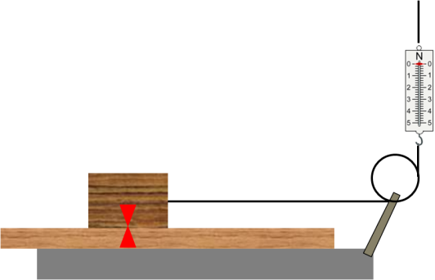
图 2 演示静摩擦力
师：当两个物体相对静止时，若存在相对运动趋势，在接触面产生阻碍相对运动趋势的力，这种力称为静摩擦力.
师：什么是相对运动趋势？“趋势”是什么含义？
生：物体具有相对运动的倾向，但由于静摩擦力的作用，相对运动没有实际发生.
师：同学们回答得很好！我们可以采用假设接触面光滑判断相对运动趋势.假设接触面光滑，若物体发生了相对运动，就说原有相对运动趋势。
师：放在桌面上的黑板擦有相对运动趋势吗？
生：没有.假设接触面光滑，黑板擦仍然会静止.
师：现在请同学们认真观察实验，逐渐增大拉力。弹簧测力计的示数增大，静摩擦力如何变化？你是如何判断的？
生：静摩擦力增大了。木块静止，受力平衡，静摩擦力大小等于弹簧的拉力大小.
教师继续增大拉力，直至木块和木板发生相对运动。
师：静摩擦力存在一个最大值，当超过这个最大值时，物体间发生相对运动，静摩擦力就变成了滑动摩擦力.
演示实验：一把刷子放在桌面上，对刷子施加一水平力，保持刷毛下端静止。观察刷毛的弯曲方向.
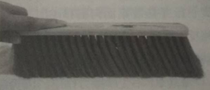
图 3
师：刷毛与桌面接触的部分具有向哪个方向运动的趋势？静摩擦力向哪个方向？
生：刷毛的运动趋势向左，静摩擦力向右.
师：静摩擦力方向和刷毛的相对运动趋势方向有何关系？
生：相反.
- 课堂小结
- 滑动摩擦力
- 定义：两个相互接触的物体，当它们相对滑动时，在接触面上会产生一种阻碍相对运动的力，叫作滑动摩擦力。
- 大小：滑动摩擦力的大小与正压力的大小成正比，即F_{f}=μF_{N}，μ是物体间的动摩擦因数，与接触面的材料和粗糙程度有关.
- 方向：滑动摩擦力的方向总是沿着接触面，并且跟物体的相对运动方向相反。
- 静摩擦力
(1) 两个相互接触的物体，当它们有相对运动趋势时，在接触面上会产生一种阻碍相对运动趋势的力，叫作静摩擦力。
(2)方向：与相对运动趋势的方向相反
(3)大小：0<f_{静}≤F_{max}
- 布置作业
完成教材63页“练习与应用”1、2、3、4.

板书设计

§ 3.2 摩擦力
- 滑动摩擦力
- 产生条件
- f =μF_{N}
- 方向：沿接触面，与相对运动方向相反
二、静摩擦力
1.产生条件
2.大小：0<f_{静}≤f_{max}
3.方向：与相对运动趋势方向相反

教学反思
相对运动趋势抽象，要通过具体实例分析帮助学生理解其含义，掌握用假设接触面光滑判断相对运动趋势方向的方法。静摩擦力的方向是本节的难点，需要多安排演示实验和学生能真实体验的活动，让学生亲身感受静摩擦力的方向，通过与相对运动趋势方向比较，得出静摩擦力方向与相对运动趋势方向相反的结论.

